FAMILY
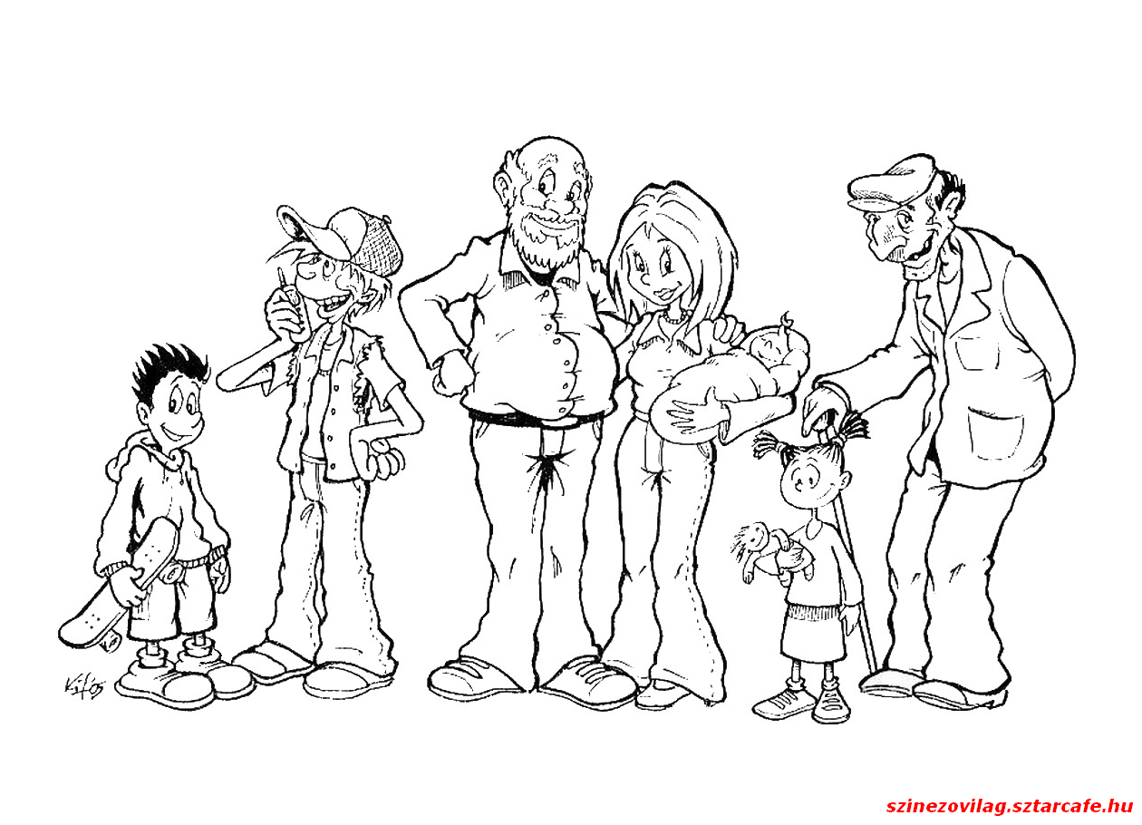
1.------------------ 2. -------------- 3. -------------- --- 4.------------- ---- 5.---------------- 6. -----------------
- LABEL THE MEMBERS OF THE FAMILY! - NEVEZD MEG A CSALÁDTAGOKAT ANGOLUL!
II. COLOUR THE PEOPLE, USE THE CLUES! - SZÍNEZD KI AZ EMBEREKET A LEÍRÁS SZERINT!

1. BLACK SHOES, GREEN JUMPER, BROWN SHORTS, GREY SOCKS
2. BLUE JEANS, ORANGE SHOES, YELLOW T-SHIRT, BLACK SHIRT, PURPLE CAP
3. BLACK TROUSERS, WHITE SHIRT, BLACK SHOES
4. RED BLOUSE, RED SHOES, WHITE TROUSERS
5. PINK BLOUSE, BROWN SKIRT, WHITE SOCKS, PINK SHOES
6. BROWN COAT, BROWN TROUSERS, BLACK T-SHIRT, GREY SHOES, GREY CAP

Jámborné Balog Tünde: Egy vérből valók (Szitakötő 37. sz.)

